TRƯỜNG ĐẠI HỌC SƯ PHẠM HÀ NỘI 2
VIỆN CÔNG NGHỆ THÔNG TIN

Báo cáo bài tập lớn
Hệ thống cảm biến giám sát nhiệt độ phòng sử dụng ESP32, giao thức MQTT và mô tả phần cứng Verilog

Báo cáo cuối kỳ dự án nhóm – Nhóm 9
Sinh viên thực hiện: Bùi Duy Mạnh
Nguyễn Tiến Đạt
Nguyễn Thanh Tiến
Hà Quốc Huy

INF221 – Internet of Things and Applications
lớp 50A.CNTT
Giảng viên: PGS.TS. Nguyễn Đình Hân
Ngày 10 tháng 10 năm 2026

Tóm tắt đóng góp của các thành viên
Bảng 1 tóm tắt đóng góp của từng thành viên trong nhóm 9, sắp xếp theo thứ tự từ cao đến thấp. Nhóm xác nhận sự tham gia của các thành viên được thực hiện công bằng và mỗi thành viên đều hiểu đầy đủ các phần việc của dự án.
Bảng 1
Đóng góp của các thành viên nhóm 9
STT | Họ và tên | Mã SV | Công việc đã thực hiện | Đóng góp (%)
1 | Hà Quốc Huy | 247480201020 | Phân tích yêu cầu và xác định các vấn đề cần giải quyết; xây dựng kế hoạch triển khai hệ thống; phối hợp với các thành viên trong nhóm để định hướng, tổ chức và hoàn thiện các nội dung của đề tài. | 35%
2 | Nguyễn Duy Mạnh | 247480201029 | Thiết kế và xây dựng giao diện hệ thống; thực hiện trình bày, biên soạn nội dung báo cáo; phối hợp với các thành viên nhằm đảm bảo tính thống nhất giữa giao diện và nội dung đề tài. | 25%
3 | Nguyễn Tiến Đạt | 247480201012 | Hỗ trợ phát triển và hoàn thiện phần mềm; tìm kiếm, thu thập và nghiên cứu tài liệu tham khảo phục vụ quá trình xây dựng hệ thống và thực hiện báo cáo. | 20%
4 | Nguyễn Thanh Tiến | 247480201045 | Hỗ trợ xây dựng và hoàn thiện phần mềm; nghiên cứu cấu trúc mạch và các thành phần liên quan đến hệ thống; cung cấp thông tin kỹ thuật phục vụ quá trình triển khai đề tài. | 20%
Nhóm trưởng ký và ghi rõ họ tên:
Huy
Hà Quốc Huy

Tóm tắt
Báo cáo trình bày việc thiết kế, mô hình hóa và mô phỏng một hệ thống giám sát nhiệt độ và độ ẩm phòng theo thời gian thực dựa trên Internet vạn vật (IoT). Vi điều khiển ESP32 mô phỏng trên Wokwi đọc cảm biến DHT22 mỗi 2 giây, điều khiển hai đèn LED theo ngưỡng cảnh báo 35 °C và gửi dữ liệu định dạng JSON qua giao thức MQTT. Dữ liệu được ba thành phần sử dụng độc lập: trang web hiển thị trực tiếp bằng WebSocket, chương trình Python ghi nhật ký CSV, và mô-đun Verilog mô tả logic cảnh báo ba mức có độ trễ (hysteresis) ở mức phần cứng số. Kết quả mô phỏng của mô-đun Verilog được đối chiếu tự động với mô hình tham chiếu viết bằng Python. Báo cáo phân tích thiết kế, đánh giá mức độ đáp ứng yêu cầu, chỉ ra các điểm chưa nhất quán giữa các lớp (ngưỡng đơn của firmware so với máy trạng thái ba mức của Verilog) cùng các hạn chế về bảo mật, rồi đề xuất hướng phát triển.
Từ khóa: IoT, ESP32, DHT22, MQTT, Wokwi, Verilog, hysteresis, giám sát nhiệt độ

MỤC LỤC
Tóm tắt đóng góp của các thành viên 2
Tóm tắt 4
1. Giới thiệu 8
1.1. Bối cảnh 8
1.2. Tên và mô tả dự án 8
1.3. Bài toán và các thành phần được thiết kế 9
1.4. Yêu cầu của hệ thống 11
1.5. Phạm vi và giới hạn 12
1.6. Cơ sở lý thuyết 12
1.6.1. Kiến trúc ba lớp của hệ thống IoT 12
1.6.2. Cảm biến DHT22 12
1.6.3. Giao thức MQTT 13
1.6.4. Hysteresis và máy trạng thái hữu hạn 13
1.6.5. Thiết kế và kiểm chứng phần cứng số bằng HDL 14
1.7. Bố cục báo cáo 14
2. Phương pháp luận 14
2.1. Kiến trúc tổng thể 14
2.2. Công cụ và lý do lựa chọn 16
2.3. Thiết kế phần cứng mô phỏng 17
2.4. Thiết kế firmware 17
2.5. Truyền thông MQTT 19
2.6. Giao diện web 19
2.7. Ghi nhật ký và xử lý bằng Python 20
2.8. Mô tả phần cứng bằng Verilog 20
2.8.1. Lý do dùng ngôn ngữ mô tả phần cứng 20
2.8.2. Giao diện mô-đun 21
2.8.3. Máy trạng thái ba mức có hysteresis 22
2.8.4. Testbench và quy trình kiểm chứng 24
2.9. Biểu diễn số cố định và định dạng tệp trao đổi 25
3. Kết quả và bàn luận 25
3.1. Cách trình bày kết quả 25
3.2. Kết quả hệ thống tích hợp 26
3.3. Kết quả của mô-đun Verilog 29
3.4. Kiểm thử giá trị biên 34
3.5. Phân tích dữ liệu giả lập và khối lượng dữ liệu 34
3.6. Bàn luận 35
3.6.1. Mức độ đáp ứng yêu cầu 35
3.6.2. Ưu điểm 35
3.6.3. Hạn chế 36
3.7. Phân tích bổ sung trên mô hình tham chiếu 36
3.7.1. Mã hóa dữ liệu mẫu và ngưỡng 37
3.7.2. Vết thực thi từng mẫu 40
3.7.3. Ảnh hưởng của tham số HYST khi có nhiễu 42
3.8. Hướng phát triển 44
3.9. Kết luận 44
Tài liệu tham khảo 45
Phụ lục A. Kế hoạch làm việc của nhóm 47
Phụ lục B. Hướng dẫn truy cập và chạy mã nguồn 48
Phụ lục C. Mã nguồn Verilog 48
C.1. Mô-đun temp_monitor.v 48
C.2. Testbench tb_temp_monitor.v 50
Phụ lục D. Mã nguồn phân tích độ nhạy 52

1. Giới thiệu

1.1. Bối cảnh
Nhiệt độ và độ ẩm là những đại lượng môi trường được theo dõi thường xuyên trong phòng học, phòng máy, kho lưu trữ hay nhà ở. Việc giám sát liên tục, tự động cảnh báo khi vượt ngưỡng và lưu lại lịch sử giúp phát hiện sớm sự cố mà không cần con người trực tiếp quan sát. Các hệ thống IoT đáp ứng nhu cầu này bằng cách gắn cảm biến vào một vi điều khiển có kết nối mạng, rồi truyền số liệu về nơi xử lý và hiển thị. Trong đó, vi điều khiển ESP32 tích hợp WiFi nên được dùng phổ biến [1], còn giao thức MQTT với mô hình publish/subscribe gọn nhẹ rất phù hợp để truyền số liệu cảm biến [2].

1.2. Tên và mô tả dự án
Dự án của nhóm 9 có tên “Hệ thống cảm biến giám sát nhiệt độ phòng”, thuộc danh mục đề tài của học phần INF221. Hệ thống gồm một nút cảm biến dùng ESP32 và DHT22, một kênh truyền MQTT, một giao diện web hiển thị thời gian thực, một chương trình ghi nhật ký bằng Python và một mô-đun Verilog mô tả logic cảnh báo. Toàn bộ nút cảm biến được mô phỏng trên Wokwi nên không cần phần cứng thật.

1.3. Bài toán và các thành phần được thiết kế
Bài toán đặt ra là: đo nhiệt độ và độ ẩm của phòng, cảnh báo ngay tại chỗ khi nhiệt độ vượt ngưỡng, cho phép theo dõi từ xa theo thời gian thực, lưu lại dữ liệu, đồng thời mô hình hóa phần logic cảnh báo bằng ngôn ngữ mô tả phần cứng để kiểm chứng. Bảng 2 liệt kê các thành phần mà nhóm thiết kế, mô hình hóa và mô phỏng.
Bảng 2
Các thành phần của hệ thống và hình thức thực hiện
Thành phần | Hình thức | Công cụ và nội dung
Nút cảm biến | Thiết kế và mô phỏng | ESP32 DevKit V1, DHT22, 2 LED, 2 điện trở 220 Ω trên Wokwi
Firmware | Thiết kế và lập trình | C++ (Arduino) trên PlatformIO; đọc cảm biến, điều khiển LED, gửi MQTT
Kênh truyền | Sử dụng dịch vụ có sẵn | MQTT qua broker công cộng broker.hivemq.com
Giao diện web | Thiết kế và lập trình | HTML, CSS, JavaScript, thư viện MQTT.js
Ghi nhật ký | Thiết kế và lập trình | Python, paho-mqtt; xuất CSV và tệp dữ liệu cho Verilog
Logic cảnh báo phần cứng | Mô hình hóa và mô phỏng | Verilog, Icarus Verilog, GTKWave
Kiểm chứng | Thiết kế | Python đối chiếu kết quả Verilog với mô hình tham chiếu

1.4. Yêu cầu của hệ thống
Từ bài toán trên, nhóm xác định các yêu cầu chức năng (FR) và phi chức năng (NFR) trong Bảng 3.
Bảng 3
Yêu cầu chức năng và phi chức năng
Mã | Nội dung yêu cầu
FR1 | Đọc nhiệt độ và độ ẩm từ cảm biến DHT22 mỗi 2 giây.
FR2 | Bật LED đỏ khi nhiệt độ vượt ngưỡng 35 °C, ngược lại bật LED xanh.
FR3 | Gửi dữ liệu dạng JSON gồm nhiệt độ, độ ẩm và cờ cảnh báo qua MQTT.
FR4 | Hiển thị nhiệt độ, độ ẩm, giá trị thấp nhất, cao nhất, biểu đồ và trạng thái cảnh báo trên web theo thời gian thực.
FR5 | Ghi dữ liệu nhận được vào tệp CSV.
FR6 | Mô tả bằng Verilog máy trạng thái ba mức có hysteresis và ghi nhớ nhiệt độ cực đại, cực tiểu.
FR7 | Đối chiếu tự động kết quả mô phỏng Verilog với mô hình Python.
NFR1 | Cảnh báo bằng LED vẫn hoạt động khi chưa có mạng hoặc broker không phản hồi.
NFR2 | Chạy lại được dễ dàng trên máy khác (một tệp chạy tự động, chế độ demo không cần Wokwi).
NFR3 | Giao diện web co giãn theo thiết bị, hỗ trợ chế độ sáng và tối.
NFR4 | Mỗi người dùng có topic riêng để không lẫn dữ liệu trên broker công cộng.

1.5. Phạm vi và giới hạn
Hệ thống chạy hoàn toàn trong môi trường mô phỏng. Mô-đun Verilog chỉ được mô phỏng bằng Icarus Verilog, không nạp lên FPGA hay ESP32. Firmware ESP32 chỉ dùng một ngưỡng 35 °C, còn máy trạng thái ba mức nằm ở mô-đun Verilog; sự khác biệt này được bàn ở mục 3.6.

1.6. Cơ sở lý thuyết
Mục này tóm tắt các kiến thức nền tảng được vận dụng trong dự án, làm cơ sở cho các quyết định thiết kế ở phần 2.

1.6.1. Kiến trúc ba lớp của hệ thống IoT
Một hệ thống IoT thường được mô tả theo ba lớp. Lớp cảm nhận gồm cảm biến và vi điều khiển, có nhiệm vụ đo đại lượng vật lý và điều khiển thiết bị chấp hành. Lớp mạng vận chuyển dữ liệu giữa thiết bị và nơi xử lý thông qua mạng không dây và một giao thức nhắn tin. Lớp ứng dụng nhận dữ liệu để hiển thị, lưu trữ, phân tích và ra quyết định. Cách chia này giúp mỗi lớp được thay thế độc lập: có thể đổi cảm biến mà không sửa giao diện web, hoặc thêm một dịch vụ ghi nhật ký mà không sửa firmware.
Trong dự án, lớp cảm nhận gồm ESP32, DHT22 và hai LED. Lớp mạng gồm kết nối WiFi và giao thức MQTT qua broker HiveMQ. Lớp ứng dụng gồm trang web, chương trình ghi nhật ký Python và mô-đun Verilog. Mô-đun Verilog là một nhánh xử lý riêng: nó nhận cùng dữ liệu với các thành phần khác nhưng mô tả quyết định cảnh báo ở mức phần cứng số.

1.6.2. Cảm biến DHT22
DHT22 (còn gọi là AM2302) là cảm biến số tích hợp một cảm biến độ ẩm kiểu điện dung và một nhiệt điện trở, kèm mạch chuyển đổi bên trong, giao tiếp với vi điều khiển qua một dây dữ liệu [13]. Theo tài liệu của nhà sản xuất, mỗi lần đọc trả về một gói 40 bit gồm độ ẩm 16 bit, nhiệt độ 16 bit và 8 bit kiểm tra, các giá trị tính theo đơn vị 0,1. Thư viện của Adafruit [6] đảm nhiệm việc tạo xung yêu cầu, đọc và giải mã gói dữ liệu; khi hết thời gian chờ hoặc sai mã kiểm tra, thư viện trả về NaN. Đó là lý do firmware luôn kiểm tra isnan() trước khi dùng giá trị đọc được. Do cảm biến cần khoảng 2 giây để có dữ liệu mới, chu kỳ đọc của firmware được đặt bằng 2 giây.

1.6.3. Giao thức MQTT
MQTT là giao thức nhắn tin nhẹ theo mô hình publish/subscribe, chạy trên TCP [2]. Bên phát và bên nhận không biết nhau mà chỉ biết broker và tên topic. Topic là chuỗi phân cấp ngăn cách bằng dấu gạch chéo; bên nhận có thể đăng ký nhiều topic cùng lúc bằng ký tự đại diện (dấu cộng thay cho một cấp, dấu thăng thay cho mọi cấp con).
MQTT định nghĩa ba mức chất lượng dịch vụ (QoS). QoS 0 gửi tối đa một lần và không có xác nhận. QoS 1 bảo đảm thông điệp đến ít nhất một lần nhờ gói xác nhận, nhưng có thể bị trùng. QoS 2 bảo đảm đúng một lần qua bắt tay nhiều bước nên tốn băng thông nhất. Giao thức còn có cờ retain (broker giữ thông điệp cuối của một topic để gửi ngay cho bên mới đăng ký), thông điệp di chúc Last Will (broker tự phát khi thiết bị mất kết nối bất thường) và chu kỳ keep-alive để phát hiện kết nối chết [2]. Dự án chỉ dùng QoS 0, không dùng retain và Last Will; ảnh hưởng của lựa chọn này được bàn ở mục 3.6.3.

1.6.4. Hysteresis và máy trạng thái hữu hạn
Khi so sánh một đại lượng có nhiễu với một ngưỡng duy nhất, kết quả có thể đổi qua lại liên tục nếu giá trị dao động quanh ngưỡng. Hysteresis giải quyết vấn đề này bằng hai ngưỡng: ngưỡng vào để chuyển lên một mức và ngưỡng thoát thấp hơn để quay về mức cũ. Vùng giữa hai ngưỡng là "vùng nhớ", trong đó trạng thái được giữ nguyên. Nguyên lý này có mặt ở bộ điều nhiệt và mạch Schmitt trigger. Trong dự án, độ rộng của vùng nhớ là tham số HYST.
Để hiện thực hysteresis cần một phần tử nhớ, và cách tự nhiên nhất là máy trạng thái hữu hạn (FSM). Mô-đun temp_monitor là máy Moore: ngõ ra (ba LED) chỉ phụ thuộc trạng thái hiện tại. Trạng thái được lưu trong thanh ghi 2 bit, cập nhật ở sườn lên của xung đồng hồ khi có mẫu hợp lệ. Tín hiệu reset là bất đồng bộ nên đưa mạch về trạng thái đầu ngay khi tích cực, không cần chờ xung đồng hồ.

1.6.5. Thiết kế và kiểm chứng phần cứng số bằng HDL
Ngôn ngữ mô tả phần cứng như Verilog [10] cho phép mô tả mạch ở mức truyền thanh ghi (RTL) và mô phỏng hành vi trước khi chế tạo. Một thiết kế được kiểm chứng bằng testbench, là mô-đun chỉ dùng để mô phỏng, có nhiệm vụ cấp kích thích vào thiết kế và quan sát ngõ ra. Icarus Verilog [11] biên dịch và chạy mô phỏng, đồng thời ghi dạng sóng ra tệp VCD để xem bằng GTKWave [12].
Để biết kết quả mô phỏng đúng hay sai cần một chuẩn so sánh. Dự án dùng mô hình tham chiếu viết độc lập bằng Python và so sánh từng mẫu. Cách này có một giới hạn: nếu người viết hiểu sai yêu cầu thì cả hai bản có thể cùng sai theo một hướng. Vì vậy, ngoài việc so sánh tự động, nhóm bổ sung kiểm thử giá trị biên ở mục 3.4 và phân tích vết thực thi từng mẫu ở mục 3.7.

1.7. Bố cục báo cáo
Phần 2 trình bày phương pháp luận, gồm kiến trúc, công cụ và thiết kế từng thành phần. Phần 3 trình bày kết quả, phân tích và bàn luận. Sau đó là tài liệu tham khảo và hai phụ lục: kế hoạch làm việc của nhóm và hướng dẫn truy cập mã nguồn.

2. Phương pháp luận

2.1. Kiến trúc tổng thể
Hệ thống theo mô hình publish/subscribe một chiều (Hình 1). Nút ESP32 là bên phát; broker chuyển tiếp thông điệp tới các bên đã đăng ký cùng topic. Trang web và chương trình ghi nhật ký là hai bên nhận độc lập nên thêm hoặc bớt một bên không ảnh hưởng bên còn lại. Dữ liệu ghi được lại được xuất sang tệp hex để mô-đun Verilog xử lý và đối chiếu.
Hình 1
Kiến trúc tổng thể và luồng dữ liệu của hệ thống
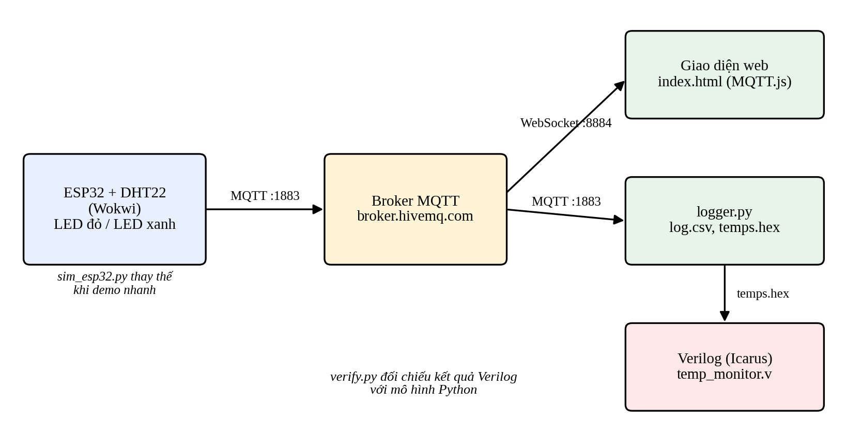
Ghi chú. Chương trình sim_esp32.py thay thế ESP32 khi chạy chế độ demo nhanh.

2.2. Công cụ và lý do lựa chọn
Bảng 4
Công cụ sử dụng trong dự án
Công cụ | Mục đích | Lý do lựa chọn
Wokwi [3] | Mô phỏng ESP32, DHT22, LED | Không cần phần cứng thật; mô phỏng cả WiFi và cảm biến, tích hợp VS Code
PlatformIO [4] | Biên dịch firmware, quản lý thư viện | Khai báo thư viện trong platformio.ini, tạo sẵn firmware.bin cho Wokwi
PubSubClient [5] | Thư viện MQTT cho Arduino | Nhẹ, phổ biến, hỗ trợ ESP32
DHT sensor library [6] | Đọc DHT22 | Thư viện chính thức của Adafruit
Broker HiveMQ [7] | Trung chuyển MQTT | Công khai, miễn phí, hỗ trợ cả TCP và WebSocket
MQTT.js [8] | MQTT trong trình duyệt | Kết nối qua WebSocket, không cần máy chủ trung gian
Eclipse Paho Python [9] | MQTT trong Python | Thư viện tham chiếu cho Python (bản 2.0 trở lên)
Verilog [10] | Mô tả logic cảnh báo bằng phần cứng số | Ngôn ngữ mô tả phần cứng chuẩn IEEE 1364
Icarus Verilog [11], GTKWave [12] | Biên dịch, mô phỏng và xem dạng sóng | Mã nguồn mở, chạy trên Windows, Linux và macOS

2.3. Thiết kế phần cứng mô phỏng
Sơ đồ mạch khai báo trong tệp diagram.json gồm ESP32 DevKit V1, một cảm biến DHT22, hai LED (đỏ và xanh) mắc nối tiếp điện trở 220 Ω để hạn dòng. Cảm biến DHT22 có dải đo nhiệt độ từ −40 đến 80 °C với sai số khoảng ±0,5 °C và chỉ cho phép đọc khoảng một lần mỗi 2 giây [13]. Chu kỳ lấy mẫu 2 giây của firmware được chọn để tương thích giới hạn này. Cách đấu nối nêu ở Bảng 5.
Bảng 5
Đấu nối giữa ESP32 và các linh kiện
Linh kiện | Chân ESP32 | Vai trò
DHT22 (VCC, SDA, GND) | 3V3, GPIO 15, GND | Cấp nguồn và truyền dữ liệu một dây
LED đỏ qua điện trở 220 Ω | GPIO 2 | Sáng khi vượt ngưỡng cảnh báo
LED xanh qua điện trở 220 Ω | GPIO 4 | Sáng khi nhiệt độ bình thường

2.4. Thiết kế firmware
Firmware (tệp main.cpp, khoảng 55 dòng) được thiết kế theo nguyên tắc không chặn: vòng lặp chính không dùng delay(), mà dùng millis() để lên lịch. Các bước chính gồm:
- Khởi tạo serial 115200 baud, hai chân LED, cảm biến DHT22; kết nối WiFi mô phỏng Wokwi-GUEST và cấu hình broker broker.hivemq.com cổng 1883.
- Hàm ketNoiMang() kiểm tra WiFi và MQTT. Nếu chưa kết nối, hàm thoát ngay và chỉ thử lại MQTT sau mỗi 5 giây, nên chương trình không bị treo khi mất mạng.
- Cứ 2 giây đọc nhiệt độ và độ ẩm. Nếu giá trị là NaN thì báo lỗi và bỏ qua chu kỳ đó.
- So sánh nhiệt độ với ngưỡng 35 °C và điều khiển LED trước khi gửi mạng, nhờ vậy cảnh báo cục bộ không phụ thuộc kết nối.
- Đóng gói JSON bằng snprintf vào bộ đệm 80 byte và publish lên topic của nhóm nếu MQTT đang kết nối; luôn in ra Serial để gỡ lỗi.

2.5. Truyền thông MQTT
MQTT là giao thức nhắn tin publish/subscribe chạy trên TCP, dùng broker làm trung gian [2]. Bảng 6 tóm tắt cấu hình của dự án.
Bảng 6
Cấu hình MQTT của dự án
Thông số | Giá trị | Ghi chú
Broker | broker.hivemq.com | Broker công cộng, dùng chung [7]
Topic | tn/nhietdo/sv319528/data | Mã riêng sv319528 tránh lẫn dữ liệu người khác
Cổng ESP32 và Python | 1883 (TCP) | Không mã hóa
Cổng trình duyệt | 8884 (WebSocket bảo mật) | Trình duyệt không dùng được TCP thuần
QoS | 0 | Gửi tối đa một lần; chấp nhận được vì dữ liệu lặp lại mỗi 2 giây
Retain, Last Will | Không dùng | Xem hạn chế ở mục 3.6

Thông điệp có dạng JSON với ba trường: temp (°C), hum (%) và alarm (true hoặc false). Ví dụ {"temp":35.2,"hum":61.0,"alarm":true} dài 37 byte.

2.6. Giao diện web
Trang web (index.html và style.css) kết nối tới broker qua WebSocket bằng MQTT.js [8] và đăng ký topic của nhóm. Mỗi thông điệp nhận được làm trang cập nhật số nhiệt độ, huy hiệu trạng thái, thanh đo có vạch ngưỡng, độ ẩm, giá trị thấp nhất, cao nhất trong phiên và thời điểm cập nhật. Biểu đồ được vẽ bằng Canvas 2D, giữ 60 điểm gần nhất (khoảng 2 phút), có đường ngưỡng nét đứt và tự đổi màu khi vượt ngưỡng. Một biến CSS duy nhất điều khiển màu trạng thái của toàn bộ giao diện. Giao diện co giãn theo kích thước màn hình và tự chuyển sáng/tối theo thiết lập hệ thống.

2.7. Ghi nhật ký và xử lý bằng Python
Bốn tệp Python hỗ trợ hệ thống. Tệp setup.py tạo topic riêng và điền vào mọi tệp nguồn. Tệp sim_esp32.py giả lập ESP32 với nhiệt độ dao động hình sin 30 + 8·sin(n/6) cộng nhiễu ±0,3 °C để đi qua cả ba trạng thái khi không dùng Wokwi. Tệp logger.py dùng Paho [9] để nhận dữ liệu, in ra màn hình, ghi vào log.csv và khi kết thúc xuất tối đa 1024 mẫu gần nhất ra temps.hex (đơn vị 0,1 °C, hex 3 chữ số). Tệp verify.py chạy mô phỏng Verilog và đối chiếu. Tệp chay.bat tự động hóa toàn bộ quy trình trên Windows.

2.8. Mô tả phần cứng bằng Verilog

2.8.1. Lý do dùng ngôn ngữ mô tả phần cứng
Logic phân loại mức nhiệt độ gồm vài phép so sánh và một thanh ghi trạng thái, có thể hiện thực thành mạch số rất nhỏ. Mô tả bằng Verilog [10] cho phép nhóm thiết kế và kiểm chứng logic này ở mức thanh ghi (RTL) bằng mô phỏng, độc lập với vi điều khiển, và là bước đệm để nạp lên FPGA sau này.

2.8.2. Giao diện mô-đun
Mô-đun temp_monitor nhận nhiệt độ 12 bit theo đơn vị 0,1 °C (352 nghĩa là 35,2 °C) cùng tín hiệu hợp lệ valid. Ba tham số WARN (300), ALARM (350) và HYST (10) chỉnh được khi khởi tạo.
Bảng 7
Các cổng của mô-đun temp_monitor
Cổng | Hướng | Ý nghĩa
clk | Vào | Xung đồng hồ; mạch hoạt động ở sườn lên
rst_n | Vào | Reset bất đồng bộ, tích cực mức thấp; đưa trạng thái về bình thường, t_max = 0, t_min = 0xFFF
valid | Vào | Bằng 1 khi có mẫu mới cần xử lý
temp_x10[11:0] | Vào | Nhiệt độ nhân 10 (không dấu)
state[1:0] | Ra | 0 bình thường, 1 chú ý, 2 cảnh báo
led_green, led_yellow, led_red | Ra | Suy trực tiếp từ state bằng logic tổ hợp
t_max, t_min | Ra | Nhiệt độ cao nhất và thấp nhất đã ghi nhận

2.8.3. Máy trạng thái ba mức có hysteresis
Máy trạng thái có ba trạng thái như Hình 2. Ngưỡng thoát mỗi mức thấp hơn ngưỡng vào 1,0 °C để đèn không nhấp nháy khi nhiệt độ dao động quanh ngưỡng. Điều kiện chuyển được tổng hợp trong Bảng 8.
Hình 2
Máy trạng thái của mô-đun temp_monitor
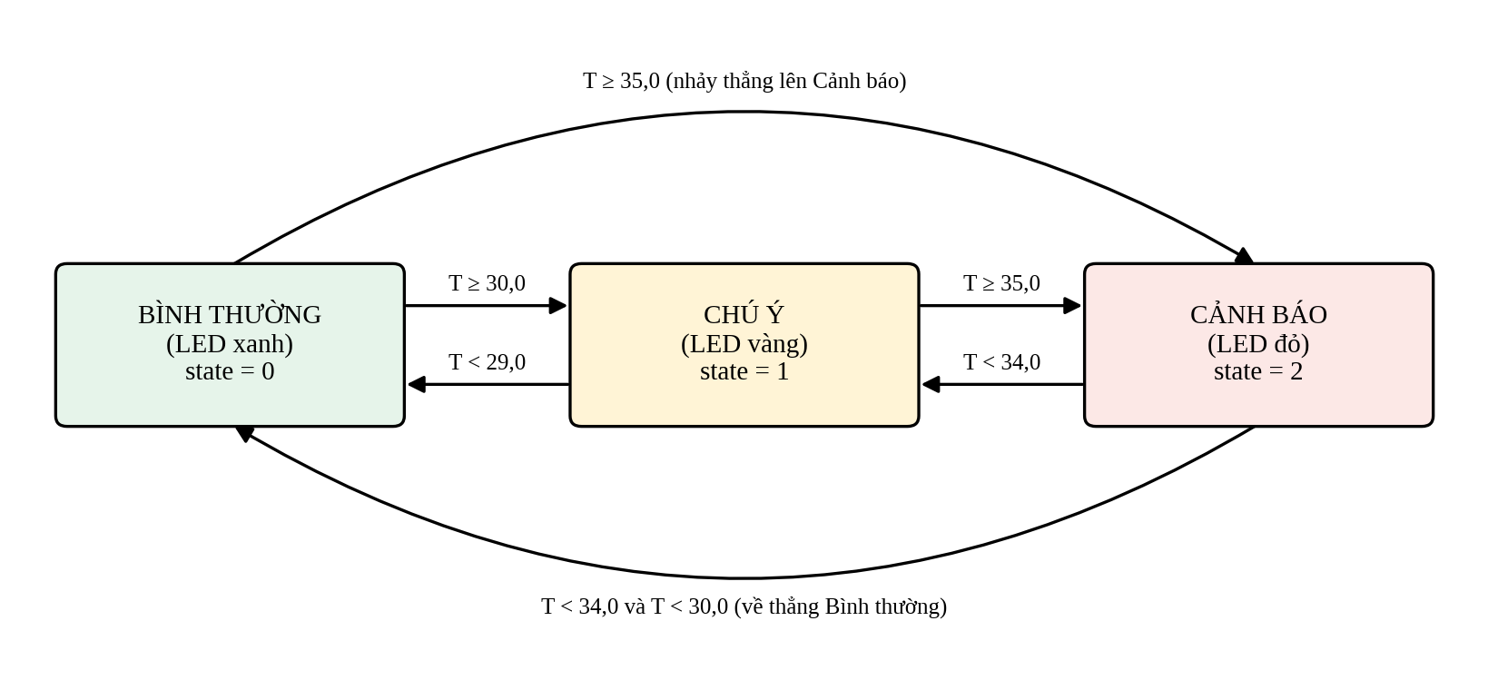
Ghi chú. T là nhiệt độ (°C). Nhiệt độ bằng đúng ngưỡng thoát thì chưa thoát vì điều kiện thoát dùng dấu nhỏ hơn nghiêm ngặt.
Bảng 8
Điều kiện chuyển trạng thái
Trạng thái hiện tại | Điều kiện chuyển lên | Điều kiện chuyển xuống
Bình thường | T ≥ 30,0 sang Chú ý; T ≥ 35,0 sang Cảnh báo | Không có
Chú ý | T ≥ 35,0 sang Cảnh báo | T < 29,0 sang Bình thường
Cảnh báo | Không có | T < 34,0 sang Chú ý (nếu T ≥ 30,0) hoặc Bình thường

Phần cốt lõi của mô tả Verilog được trích dưới đây:
always @(posedge clk or negedge rst_n) begin
if (!rst_n) begin
state <= NORMAL; t_max <= 12'd0; t_min <= 12'hFFF;
end else if (valid) begin
if (temp_x10 > t_max) t_max <= temp_x10;
if (temp_x10 < t_min) t_min <= temp_x10;
case (state)
NORMAL: if (temp_x10 >= ALARM) state <= ALARMING;
else if (temp_x10 >= WARN) state <= WARNING;
WARNING: if (temp_x10 >= ALARM) state <= ALARMING;
else if (temp_x10 < WARN - HYST) state <= NORMAL;
ALARMING: if (temp_x10 < ALARM - HYST)
state <= (temp_x10 >= WARN) ? WARNING : NORMAL;
default: state <= NORMAL;
endcase
end
end

2.8.4. Testbench và quy trình kiểm chứng
Testbench tb_temp_monitor.v đọc dãy nhiệt độ từ temps.hex bằng $readmemh, cấp từng mẫu ở sườn xuống của xung đồng hồ (chu kỳ 10 ns), đợi sườn lên rồi 1 ns để thanh ghi ổn định mới đọc trạng thái, tránh hiện tượng đua tín hiệu. Mỗi mẫu in một dòng OUT <chỉ số> <nhiệt độ> <trạng thái>; ngoài ra testbench xuất dạng sóng wave.vcd cho GTKWave và in t_max, t_min khi kết thúc. Tệp verify.py biên dịch bằng iverilog, chạy vvp, lấy trạng thái từ các dòng OUT rồi so với hàm model() là bản dịch trực tiếp của máy trạng thái sang Python. Hai danh sách phải trùng khớp từng phần tử thì mới kết luận PASS.

2.9. Biểu diễn số cố định và định dạng tệp trao đổi
Mô-đun Verilog không dùng số thực. Nhiệt độ được biểu diễn bằng số nguyên không dấu 12 bit theo đơn vị 0,1 °C, tức là giá trị thực nhân 10 (số cố định với một chữ số thập phân). Lựa chọn này có ba lý do. Thứ nhất, phép so sánh số nguyên chỉ cần mạch so sánh đơn giản, không cần khối tính toán dấu phẩy động. Thứ hai, độ phân giải 0,1 °C khớp với độ phân giải mà firmware công bố (một chữ số thập phân). Thứ ba, 12 bit biểu diễn được từ 0 đến 4095, tương ứng 0 đến 409,5 °C, rộng hơn nhiều so với dải đo của cảm biến.
Việc chuyển đổi nằm ở logger.py: nhiệt độ được nhân 10, làm tròn bằng round(), chặn dưới ở 0 bằng max(0, …) rồi ghi thành số hex ba chữ số. Mỗi dòng của temps.hex là một mẫu, đúng định dạng mà $readmemh đọc. Cách chặn dưới ở 0 khiến nhiệt độ âm bị ghi thành 0; nếu cần đo dưới 0 °C có thể dùng số bù hai 12 bit (dải từ −204,8 đến 204,7 °C) hoặc cộng một độ lệch cố định trước khi mã hóa. Bảng 12 ở mục 3.7.1 minh họa phép mã hóa trên toàn bộ dữ liệu mẫu và các ngưỡng của mô-đun.
Tham số hysteresis nên lớn hơn biên độ nhiễu của tín hiệu cần lọc. Với sai số cảm biến khoảng ±0,5 °C [13], biên 1,0 °C (hai lần sai số) là mức hợp lý, và trùng với giá trị HYST đang dùng. Mục 3.7.3 kiểm tra lập luận này bằng mô phỏng.

3. Kết quả và bàn luận

3.1. Cách trình bày kết quả
Các số liệu về trạng thái cảnh báo trong mục này được tính từ mô hình tham chiếu trong verify.py áp dụng cho dữ liệu mẫu đi kèm dự án. Đây là kết quả mà mô-đun Verilog cần tạo ra. Kết quả chạy thực tế (ảnh chụp Wokwi, trang web, đầu ra verify.py và dạng sóng GTKWave) được chèn tại các Hình 3, 4, 6 và 7.

3.2. Kết quả hệ thống tích hợp
Khi chạy mô phỏng, firmware in dòng JSON lên Serial Monitor mỗi 2 giây. Kéo thanh nhiệt độ của DHT22 trong Wokwi qua 35 °C thì LED đỏ sáng và LED xanh tắt, hạ xuống thì ngược lại. Trang web hiển thị trạng thái “Đã kết nối broker”, số nhiệt độ và biểu đồ cập nhật theo từng thông điệp, màu giao diện chuyển sang đỏ khi vượt ngưỡng. Chương trình Python ghi mỗi thông điệp thành một dòng của log.csv.
Hình 3
Mô phỏng Wokwi: DHT22, LED và Serial Monitor
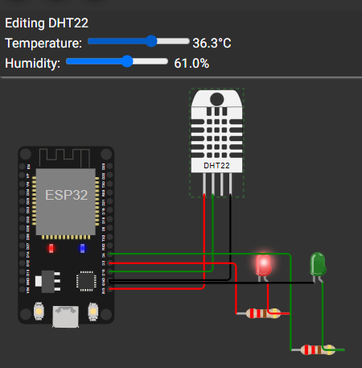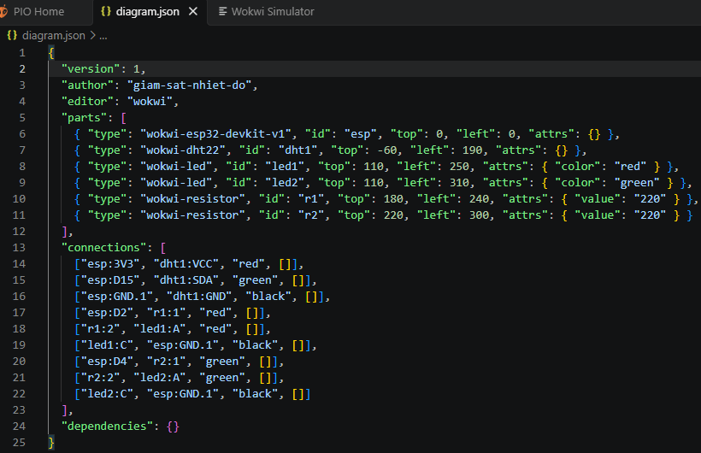
Hình 4
Giao diện web giám sát nhiệt độ
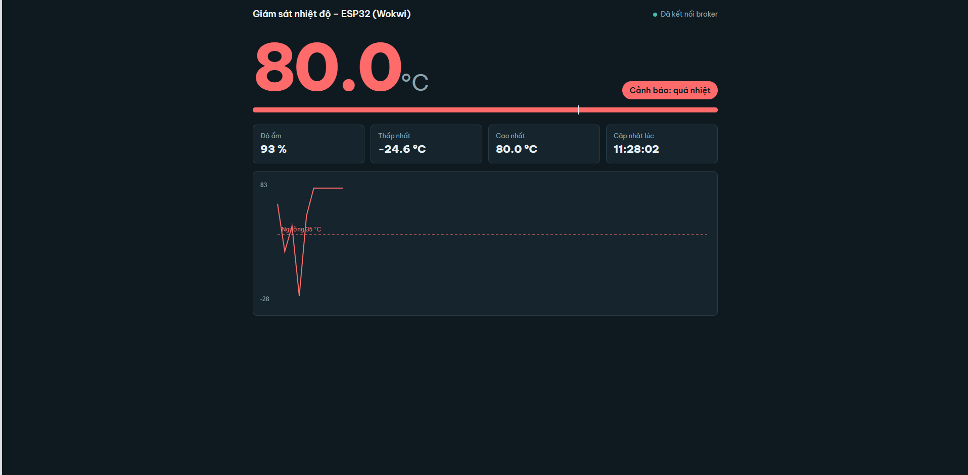

3.3. Kết quả của mô-đun Verilog
Dữ liệu mẫu temps.hex gồm 16 mẫu, nhiệt độ từ 25,0 đến 36,0 °C, trung bình 31,25 °C, thiết kế để đi qua cả ba trạng thái và kiểm tra hysteresis. Bảng 9 trình bày trạng thái mong đợi và so sánh với cảnh báo của firmware (ngưỡng đơn 35 °C). Hình 5 minh họa chuỗi dữ liệu và trạng thái.
Bảng 9
Trạng thái mong đợi của mô-đun Verilog trên dữ liệu mẫu
Mẫu | Nhiệt độ (°C) | Trạng thái Verilog | LED đỏ firmware
0 | 25,0 | Bình thường | Tắt
1 | 28,0 | Bình thường | Tắt
2 | 30,0 | Chú ý | Tắt
3 | 31,0 | Chú ý | Tắt
4 | 29,5 | Chú ý* | Tắt
5 | 28,9 | Bình thường | Tắt
6 | 34,0 | Chú ý | Tắt
7 | 35,2 | Cảnh báo | Sáng
8 | 36,0 | Cảnh báo | Sáng
9 | 34,5 | Cảnh báo* | Tắt
10 | 34,1 | Cảnh báo* | Tắt
11 | 33,8 | Chú ý | Tắt
12 | 32,0 | Chú ý | Tắt
13 | 30,5 | Chú ý | Tắt
14 | 29,0 | Chú ý* | Tắt
15 | 28,5 | Bình thường | Tắt
Ghi chú. Dấu * đánh dấu mẫu mà trạng thái được giữ nhờ hysteresis (nhiệt độ đã dưới ngưỡng vào nhưng chưa dưới ngưỡng thoát).
Hình 5
Dữ liệu mẫu và trạng thái mong đợi của mô-đun Verilog
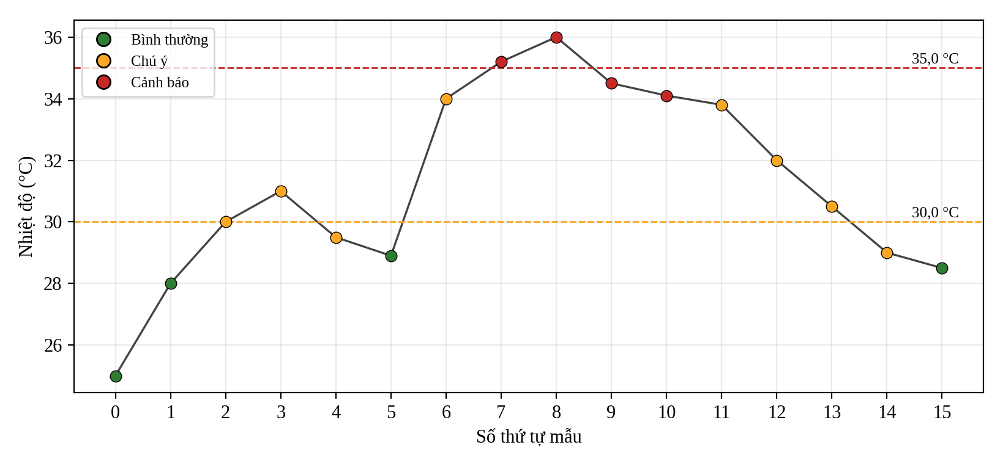
Ghi chú. Màu điểm thể hiện trạng thái tính từ mô hình tham chiếu; đường nét đứt là các ngưỡng 30,0 và 35,0 °C.
Có thể rút ra ba nhận xét. Thứ nhất, hysteresis giữ nguyên trạng thái ở bốn mẫu (4, 9, 10 và 14), nên mạch không hạ mức ngay khi nhiệt độ vừa xuống dưới ngưỡng vào. Thứ hai, với riêng chuỗi 16 mẫu này, số lần đổi trạng thái là 6 cả khi có và không có hysteresis, vì các biến động quanh ngưỡng chưa đủ dày; lợi ích của hysteresis xuất hiện rõ khi nhiệt độ dao động liên tục quanh ngưỡng như trường hợp có nhiễu cảm biến. Thứ ba, firmware chỉ bật LED đỏ ở hai mẫu (7 và 8) trong khi Verilog giữ mức Cảnh báo ở bốn mẫu (7 đến 10).
Hình 6
Kết quả chạy verify.py
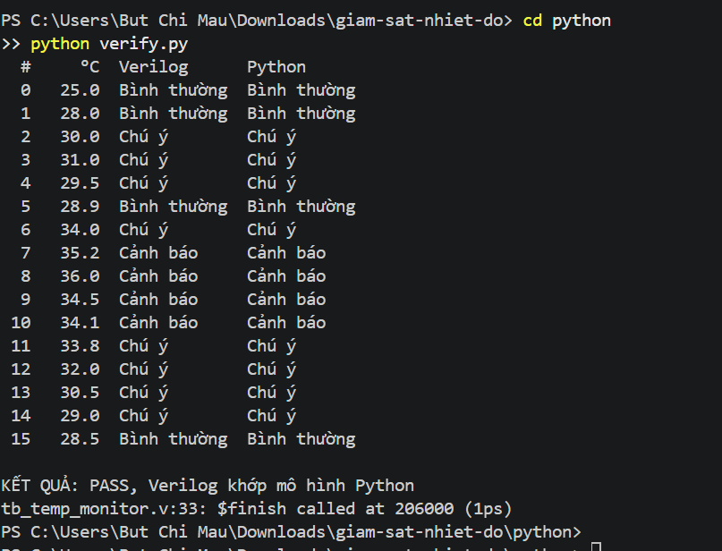

Hình 7
Dạng sóng trong GTKWave
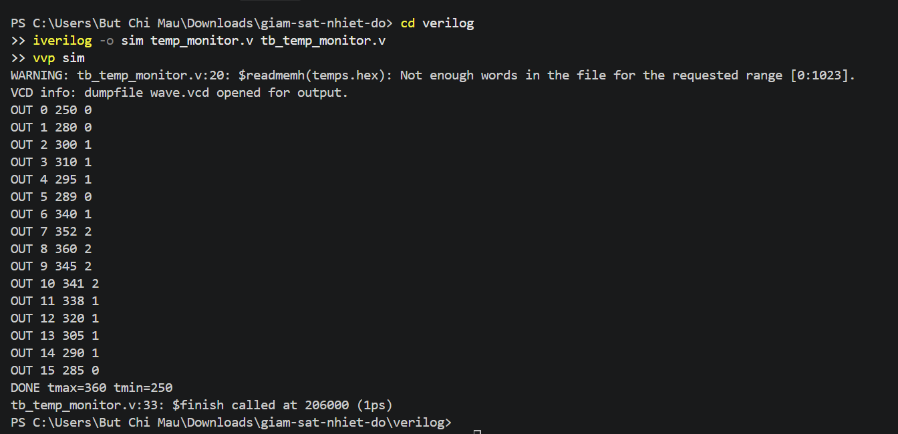

3.4. Kiểm thử giá trị biên
Các giá trị sát ngưỡng là nơi lỗi so sánh dễ xuất hiện nhất. Bảng 10 suy ra từ mã nguồn của mô-đun Verilog và của firmware.
Bảng 10
Kiểm thử giá trị biên
Trạng thái trước | Nhiệt độ (°C) | Verilog | LED đỏ firmware
Bình thường | 29,9 | Bình thường | Tắt
Bình thường | 30,0 | Chú ý | Tắt
Bình thường | 35,0 | Cảnh báo | Tắt (lệch)
Bình thường | 35,1 | Cảnh báo | Sáng
Chú ý | 29,0 | Chú ý (giữ) | Tắt
Chú ý | 28,9 | Bình thường | Tắt
Cảnh báo | 34,0 | Cảnh báo (giữ) | Tắt
Cảnh báo | 33,9 | Chú ý | Tắt
Cảnh báo | 28,0 | Bình thường | Tắt
Ghi chú. “Lệch” là trường hợp hai lớp cho kết quả khác nhau về ý nghĩa cảnh báo.

3.5. Phân tích dữ liệu giả lập và khối lượng dữ liệu
Nhiệt độ giả lập theo công thức 30 + 8·sin(n/6) có chu kỳ 2π·6 ≈ 37,7 mẫu, tức khoảng 75 giây. Phiên ghi log 80 giây của chay.bat (khoảng 40 mẫu) vì vậy chứa trọn một chu kỳ và đi qua đủ ba trạng thái. Nhiệt độ lớn hơn 30 °C trong khoảng một nửa chu kỳ và lớn hơn 35 °C trong khoảng 28% chu kỳ. Về khối lượng dữ liệu, với một thông điệp 2 giây một lần hệ thống tạo 1 800 thông điệp mỗi giờ và 43 200 mỗi ngày. Mỗi dòng CSV khoảng 21 byte nên một ngày chiếm chừng 0,9 MB, đủ nhỏ để lưu bằng tệp CSV cho một cảm biến.

3.6. Bàn luận

3.6.1. Mức độ đáp ứng yêu cầu
Bảng 11
Đánh giá mức độ đáp ứng yêu cầu
Mã | Căn cứ | Đánh giá
FR1, FR2 | Firmware đọc DHT22 mỗi 2 giây và điều khiển LED theo t > 35 | Đạt theo thiết kế
FR3 | Chuỗi JSON 37 byte gửi qua PubSubClient lên topic riêng | Đạt theo thiết kế
FR4 | Web hiển thị đủ các thành phần, biểu đồ 60 điểm | Đạt theo thiết kế
FR5 | logger.py ghi log.csv và xuất temps.hex | Đạt theo thiết kế
FR6, FR7 | Máy trạng thái có hysteresis; verify.py đối chiếu | Đạt về thiết kế; cần minh chứng ở Hình 6
NFR1 | LED được điều khiển trước khi gửi mạng; kết nối không chặn | Đạt theo thiết kế
NFR2 đến NFR4 | chay.bat, chế độ demo, giao diện responsive, topic riêng | Đạt theo thiết kế
Ghi chú. “Đạt theo thiết kế” nghĩa là kết luận từ phân tích mã nguồn; minh chứng chạy thật được bổ sung bằng các hình ảnh chụp ở mục 3.2 và 3.3.

3.6.2. Ưu điểm
- Kiến trúc tách lớp rõ ràng, các bên nhận dữ liệu độc lập nhau.
- Cảnh báo cục bộ không phụ thuộc mạng; vòng lặp firmware không bị chặn.
- Kiểm chứng chéo logic cảnh báo giữa phần cứng mô tả (Verilog) và mô hình phần mềm.
- Dễ chạy lại nhờ tệp chạy tự động và chế độ giả lập không cần Wokwi.

3.6.3. Hạn chế
- Logic cảnh báo chưa nhất quán giữa các lớp. Firmware và web dùng một ngưỡng với phép so sánh > 35 °C, còn Verilog dùng ba mức, phép so sánh >= 35,0 và có hysteresis. Tại đúng 35,0 °C, firmware không báo động trong khi Verilog có. Web và firmware cũng không có mức “Chú ý”.
- Bảo mật. Broker công cộng, cổng 1883 không mã hóa và không xác thực; ai biết topic đều có thể đọc hoặc gửi dữ liệu giả. Topic ngẫu nhiên chỉ giảm rủi ro, không phải biện pháp bảo mật.
- Độ tin cậy. Không dùng retain nên người mở web muộn phải chờ thông điệp kế tiếp; không có Last Will nên web không biết thiết bị đã ngoại tuyến và có thể hiển thị số cũ.
- Giới hạn dữ liệu. Nhiệt độ âm bị cắt về 0 khi xuất temps.hex do dùng số không dấu 12 bit; web chỉ giữ giá trị thấp nhất, cao nhất trong phiên đang mở.
- Chỉ chạy mô phỏng. Mô-đun Verilog chưa nạp lên FPGA, và sai số cảm biến thật (khoảng ±0,5 °C [13]) chưa được tính khi đặt ngưỡng sát.

3.7. Phân tích bổ sung trên mô hình tham chiếu
Mục này đi sâu hơn vào hành vi của máy trạng thái bằng ba phân tích: mã hóa dữ liệu, vết thực thi từng mẫu và độ nhạy theo tham số HYST. Các số liệu được tính bằng mô hình tham chiếu (hàm model() trong verify.py và tệp phan_tich_do_nhay.py ở Phụ lục D). Đó là kết quả mà mô-đun Verilog phải tạo ra, không phải kết quả đo từ mô phỏng Verilog.

3.7.1. Mã hóa dữ liệu mẫu và ngưỡng
Bảng 12 cho thấy 16 mẫu của temps.hex ở dạng nhiệt độ thực, số nguyên nhân 10 và dạng hex mà testbench đọc. Bảng 13 liệt kê các ngưỡng của mô-đun ở cùng ba dạng biểu diễn; đây là các hằng số mà bộ so sánh trong mạch dùng.
Bảng 12
Mã hóa dữ liệu mẫu thành số cố định và hex
Mẫu | Nhiệt độ (°C) | Nhân 10 | Hex (3 chữ số)
0 | 25,0 | 250 | 0FA
1 | 28,0 | 280 | 118
2 | 30,0 | 300 | 12C
3 | 31,0 | 310 | 136
4 | 29,5 | 295 | 127
5 | 28,9 | 289 | 121
6 | 34,0 | 340 | 154
7 | 35,2 | 352 | 160
8 | 36,0 | 360 | 168
9 | 34,5 | 345 | 159
10 | 34,1 | 341 | 155
11 | 33,8 | 338 | 152
12 | 32,0 | 320 | 140
13 | 30,5 | 305 | 131
14 | 29,0 | 290 | 122
15 | 28,5 | 285 | 11D
Ghi chú. Ví dụ mẫu 7: 35,2 °C nhân 10 bằng 352, viết hex là 160.
Bảng 13
Các ngưỡng của mô-đun temp_monitor
Tham số | °C | Nhân 10 | Hex
WARN (vào mức Chú ý) | 30,0 | 300 | 12C
ALARM (vào mức Cảnh báo) | 35,0 | 350 | 15E
WARN − HYST (thoát mức Chú ý) | 29,0 | 290 | 122
ALARM − HYST (thoát mức Cảnh báo) | 34,0 | 340 | 154

3.7.2. Vết thực thi từng mẫu
Bảng 14 theo dõi trạng thái trước và sau khi xử lý mỗi mẫu, cùng giá trị t_max và t_min mà mạch ghi nhớ, theo đúng thứ tự testbench cấp mẫu.
Bảng 14
Vết thực thi của mô-đun trên dữ liệu mẫu (kết quả mong đợi)
Mẫu | °C | Trạng thái trước | Trạng thái sau | t_max | t_min
0 | 25,0 | Bình thường | Bình thường | 25,0 | 25,0
1 | 28,0 | Bình thường | Bình thường | 28,0 | 25,0
2 | 30,0 | Bình thường | Chú ý (đổi) | 30,0 | 25,0
3 | 31,0 | Chú ý | Chú ý | 31,0 | 25,0
4 | 29,5 | Chú ý | Chú ý | 31,0 | 25,0
5 | 28,9 | Chú ý | Bình thường (đổi) | 31,0 | 25,0
6 | 34,0 | Bình thường | Chú ý (đổi) | 34,0 | 25,0
7 | 35,2 | Chú ý | Cảnh báo (đổi) | 35,2 | 25,0
8 | 36,0 | Cảnh báo | Cảnh báo | 36,0 | 25,0
9 | 34,5 | Cảnh báo | Cảnh báo | 36,0 | 25,0
10 | 34,1 | Cảnh báo | Cảnh báo | 36,0 | 25,0
11 | 33,8 | Cảnh báo | Chú ý (đổi) | 36,0 | 25,0
12 | 32,0 | Chú ý | Chú ý | 36,0 | 25,0
13 | 30,5 | Chú ý | Chú ý | 36,0 | 25,0
14 | 29,0 | Chú ý | Chú ý | 36,0 | 25,0
15 | 28,5 | Chú ý | Bình thường (đổi) | 36,0 | 25,0
Ghi chú. t_max và t_min tính theo °C; trong mạch là số nguyên nhân 10.
Từ bảng có thể rút ra các nhận xét sau. Trạng thái đổi sáu lần, ở các mẫu 2, 5, 6, 7, 11 và 15. Ở mẫu 4, nhiệt độ 29,5 °C đã thấp hơn ngưỡng vào 30,0 °C nhưng mạch vẫn giữ mức Chú ý vì chưa xuống dưới 29,0 °C; đến mẫu 5 (28,9 °C) mạch mới thoát. Mẫu 6 (34,0 °C) từ mức Bình thường chỉ lên Chú ý chứ không nhảy thẳng lên Cảnh báo vì chưa đạt 35,0 °C. Ở mẫu 9 và 10 (34,5 và 34,1 °C), mạch vẫn giữ Cảnh báo cho đến khi nhiệt độ xuống dưới 34,0 °C ở mẫu 11. Ở mẫu 14, nhiệt độ bằng đúng 29,0 °C nên vẫn giữ Chú ý vì điều kiện thoát dùng dấu nhỏ hơn nghiêm ngặt.
Về giá trị ghi nhớ, t_max đạt 36,0 °C ở mẫu 8 và giữ nguyên đến hết, còn t_min bằng 25,0 °C ngay từ mẫu 0. Khi chạy mô phỏng thật, dòng cuối của testbench cần là DONE tmax=360 tmin=250; đây là một điểm đối chiếu thêm bên cạnh kết luận PASS của verify.py.

3.7.3. Ảnh hưởng của tham số HYST khi có nhiễu
Dữ liệu mẫu chỉ có 16 mẫu và biến thiên nhanh nên chưa thể hiện hết tác dụng của hysteresis. Để đánh giá đầy đủ hơn, nhóm mô phỏng ba kịch bản, mỗi kịch bản 300 mẫu (tương ứng 10 phút với chu kỳ 2 giây), nhiễu phân bố đều, hạt giống ngẫu nhiên cố định bằng 42. Kịch bản A là chuỗi hình sin 30 ± 8 °C của chương trình giả lập, nhiễu ±0,3 °C. Kịch bản B mô tả nhiệt độ nằm sát ngưỡng, 35,0 °C cộng nhiễu ±0,5 °C. Kịch bản C là nhiệt độ trôi chậm quanh ngưỡng theo 35 + 2·sin(n/25) cộng nhiễu ±0,5 °C. Với mỗi kịch bản và mỗi giá trị HYST, nhóm đếm số lần đổi trạng thái và số lần vào mức Cảnh báo; làm mốc so sánh là số lần firmware bật LED đỏ với ngưỡng đơn t > 35. Kết quả ở Bảng 15.
Bảng 15
Số lần đổi trạng thái / số lần vào mức Cảnh báo theo HYST
Kịch bản | Firmware (LED đỏ) | HYST 0,0 °C | HYST 0,5 °C | HYST 1,0 °C | HYST 2,0 °C
A: hình sin, nhiễu ±0,3 | 8 | 32 / 8 | 32 / 8 | 32 / 8 | 32 / 8
B: sát ngưỡng 35,0, nhiễu ±0,5 | 74 | 145 / 73 | 1 / 1 | 1 / 1 | 1 / 1
C: trôi chậm, nhiễu ±0,5 | 6 | 12 / 6 | 4 / 2 | 4 / 2 | 4 / 2
Ghi chú. Số liệu tính bằng phan_tich_do_nhay.py (Phụ lục D). Mỗi ô là "số lần đổi trạng thái / số lần vào mức Cảnh báo".
Ở kịch bản A, giá trị HYST không ảnh hưởng đến kết quả. Lý do là nhiệt độ thay đổi nhanh: gần ngưỡng 35 °C, độ dốc của đường hình sin khoảng 1 °C mỗi mẫu, lớn hơn biên độ nhiễu 0,3 °C, nên tín hiệu vượt hẳn vùng nhớ chỉ trong một mẫu. Kịch bản này cũng cho thấy firmware và mô-đun Verilog bật cảnh báo cùng số lần (8 lần) khi tín hiệu không nằm lâu sát ngưỡng.
Kịch bản B cho thấy sự khác biệt rõ rệt. Khi không có hysteresis (HYST bằng 0), mạch đổi trạng thái 145 lần trong 300 mẫu, trung bình cứ khoảng hai mẫu một lần, và firmware bật LED đỏ 74 lần: đèn nhấp nháy liên tục. Chỉ cần HYST bằng 0,5 °C, mạch chỉ đổi trạng thái đúng một lần rồi giữ Cảnh báo. Con số 74 so với 73 xuất phát từ khác biệt phép so sánh: firmware dùng > còn mô-đun Verilog dùng >= tại đúng 35,0 °C, và kịch bản này có 25 mẫu bằng đúng 35,0 °C. Nếu firmware đổi sang >=, số lần bật là 73, khớp với Verilog; đây là bằng chứng định lượng cho điểm chưa nhất quán nêu ở mục 3.6.3.
Kịch bản C cho kết quả trung gian: hysteresis giảm số lần đổi trạng thái từ 12 xuống 4 và số lần vào Cảnh báo từ 6 xuống 2. Lưu ý rằng ở kịch bản B, HYST bằng 0,5 °C trùng đúng biên độ nhiễu nên mới vừa đủ lọc (mạch chỉ thoát khi nhiệt độ nhỏ hơn 34,5 °C, mà giá trị nhỏ nhất của kịch bản là 34,5 °C). Giá trị 1,0 °C đang dùng có biên an toàn gấp đôi, hợp lý khi nhiễu thật không đều và có thể lớn hơn.
Cần nhớ giới hạn của phép phân tích này: nhiễu được sinh theo phân bố đều và chuỗi ngẫu nhiên cố định, trong khi nhiễu của cảm biến thật có thể khác. Kết quả vì vậy chỉ có giá trị định tính về xu hướng, và cần được kiểm tra lại bằng dữ liệu đo thật nếu có. Dù vậy, kết quả ủng hộ khuyến nghị đưa hysteresis vào firmware và web để cảnh báo tại chỗ có cùng hành vi với mô-đun Verilog.

3.8. Hướng phát triển
- Thống nhất logic ba mức và hysteresis cho firmware và web, thêm trường mức cảnh báo vào JSON để chỉ còn một nơi định nghĩa ngưỡng.
- Dùng MQTT có xác thực và TLS, hoặc broker riêng; bổ sung retain và Last Will.
- Lưu lịch sử vào cơ sở dữ liệu chuỗi thời gian và hiển thị bằng Grafana; gửi thông báo qua email hoặc Telegram khi có cảnh báo.
- Mở rộng nhiều thiết bị bằng cách thêm mã thiết bị vào topic; cho phép đổi ngưỡng từ xa.
- Hiện thực mô-đun Verilog trên FPGA, và thêm bộ lọc trung bình trượt để giảm nhiễu cảm biến.

3.9. Kết luận
Nhóm đã xây dựng được chuỗi giám sát nhiệt độ hoàn chỉnh từ cảm biến, truyền thông, hiển thị, lưu trữ đến mô tả và kiểm chứng logic cảnh báo bằng Verilog, đáp ứng các yêu cầu đặt ra ở mục 1.4 trong môi trường mô phỏng. Điểm mạnh của đề tài là tính tích hợp và khả năng chạy lại dễ dàng. Hai việc nên làm tiếp theo là đồng bộ logic cảnh báo giữa các lớp và tăng cường bảo mật đường truyền.

Tài liệu tham khảo
[1] Espressif Systems, “ESP32 series datasheet,” Espressif Systems, Shanghai, China. [Online]. Available: https://www.espressif.com/en/support/documents/technical-documents
[2] A. Banks and R. Gupta, Eds., “MQTT version 3.1.1,” OASIS Standard, Oct. 29, 2014. [Online]. Available: http://docs.oasis-open.org/mqtt/mqtt/v3.1.1/os/mqtt-v3.1.1-os.html
[3] Wokwi, “Wokwi documentation.” [Online]. Available: https://docs.wokwi.com
[4] PlatformIO, “PlatformIO documentation.” [Online]. Available: https://docs.platformio.org
[5] N. O’Leary, “PubSubClient: A client library for MQTT messaging,” GitHub repository. [Online]. Available: https://github.com/knolleary/pubsubclient
[6] Adafruit Industries, “DHT sensor library,” GitHub repository. [Online]. Available: https://github.com/adafruit/DHT-sensor-library
[7] HiveMQ, “Public MQTT broker.” [Online]. Available: https://www.hivemq.com/mqtt/public-mqtt-broker/
[8] MQTT.js contributors, “MQTT.js,” GitHub repository. [Online]. Available: https://github.com/mqttjs/MQTT.js
[9] Eclipse Foundation, “Eclipse Paho MQTT Python client,” GitHub repository. [Online]. Available: https://github.com/eclipse/paho.mqtt.python
[10] IEEE Standard for Verilog Hardware Description Language, IEEE Std 1364-2005, 2006.
[11] S. Williams, “Icarus Verilog.” [Online]. Available: https://steveicarus.github.io/iverilog/
[12] GTKWave, “GTKWave wave viewer.” [Online]. Available: https://gtkwave.sourceforge.net
[13] Aosong Electronics, “Digital-output relative humidity and temperature sensor/module DHT22 (AM2302),” datasheet.

Phụ lục A. Kế hoạch làm việc của nhóm
Bảng A1 trình bày kế hoạch làm việc của nhóm theo các giai đoạn của dự án. Cột thời gian và người phụ trách do nhóm điền theo thực tế.
Bảng A1
Kế hoạch làm việc của nhóm 9
STT | Công việc | Thời gian | Người phụ trách | Kết quả
1 | Chọn đề tài, phân công, xác định yêu cầu | Tuần 2 | Hà Quốc Huy | Danh sách yêu cầu FR/NFR
2 | Nghiên cứu ESP32, DHT22, MQTT, Wokwi | Tuần 2 | Cả nhóm | Ghi chú kỹ thuật
3 | Thiết kế mạch Wokwi và lập trình firmware | Tuần 3 | Hà Quốc Huy | diagram.json, main.cpp
4 | Xây dựng giao diện web | Tuần 4 | Nguyễn Duy Mạnh | index.html, style.css
5 | Viết chương trình Python (logger, giả lập) | Tuần 4 | Nguyễn Tiến Đạt | python/*.py
6 | Mô tả và mô phỏng mô-đun Verilog | Tuần 5 | Nguyễn Thanh Tiến | temp_monitor.v, testbench
7 | Kiểm thử tích hợp và đối chiếu | Tuần 5 | Hà Quốc Huy | Kết quả verify.py
8 | Viết báo cáo và slide, chuẩn bị thuyết trình | Tuần 6 | Cả Nhóm | Báo cáo, slide
Ghi chú. Các mốc của học phần: nộp báo cáo và thuyết trình ngày 10/10/2026 (tuần 5 của giai đoạn cuối kỳ).

Phụ lục B. Hướng dẫn truy cập và chạy mã nguồn
Mã nguồn được nén thành tệp ZIP riêng gửi kèm báo cáo. Cấu trúc thư mục: src/main.cpp (firmware), diagram.json và wokwi.toml (mạch mô phỏng), platformio.ini (cấu hình build), web/ (giao diện), python/ (các script) và verilog/ (mô-đun, testbench, dữ liệu mẫu).
Cách chạy nhanh: cài Python 3.9 trở lên (tích “Add Python to PATH”) và Icarus Verilog, giải nén, nhấp đúp chay.bat, chọn 1 để chạy demo bằng Python hoặc 2 để dùng Wokwi thật. Với lựa chọn 2, mở thư mục dự án trong VS Code, chạy Build rồi “Wokwi: Start Simulator” trước. Tệp chạy sẽ tự cài paho-mqtt, mở trang web, ghi log 80 giây rồi chạy mô phỏng Verilog và đối chiếu. Cách chạy từng bước và bảng xử lý lỗi thường gặp có trong tệp README.md của gói mã nguồn.

Phụ lục C. Mã nguồn Verilog

C.1. Mô-đun temp_monitor.v
// Mạch giám sát nhiệt độ: máy trạng thái 3 mức + trễ (hysteresis) + ghi min/max.
// Nhiệt độ vào theo đơn vị 0.1 °C (352 = 35.2 °C).
module temp_monitor #(
parameter WARN = 300, // 30.0 °C -> Chú ý
parameter ALARM = 350, // 35.0 °C -> Cảnh báo (trùng ngưỡng trong main.cpp)
parameter HYST = 10 // 1.0 °C trễ khi hạ mức, tránh nhấp nháy
)(
input clk,
input rst_n,
input valid, // =1 khi có mẫu mới
input [11:0] temp_x10,
output reg [1:0] state, // 0 bình thường, 1 chú ý, 2 cảnh báo
output led_green,
output led_yellow,
output led_red,
output reg [11:0] t_max,
output reg [11:0] t_min
);
localparam NORMAL = 2'd0, WARNING = 2'd1, ALARMING = 2'd2;

assign led_green = (state == NORMAL);
assign led_yellow = (state == WARNING);
assign led_red = (state == ALARMING);

always @(posedge clk or negedge rst_n) begin
if (!rst_n) begin
state <= NORMAL;
t_max <= 12'd0;
t_min <= 12'hFFF;
end else if (valid) begin
if (temp_x10 > t_max) t_max <= temp_x10;
if (temp_x10 < t_min) t_min <= temp_x10;
case (state)
NORMAL: if (temp_x10 >= ALARM) state <= ALARMING;
else if (temp_x10 >= WARN) state <= WARNING;
WARNING: if (temp_x10 >= ALARM) state <= ALARMING;
else if (temp_x10 < WARN - HYST) state <= NORMAL;
ALARMING: if (temp_x10 < ALARM - HYST)
state <= (temp_x10 >= WARN) ? WARNING : NORMAL;
default: state <= NORMAL;
endcase
end
end
endmodule

C.2. Testbench tb_temp_monitor.v
`timescale 1ns/1ps
// Testbench: đọc dãy nhiệt độ từ temps.hex (mỗi dòng 1 mẫu, hex, đơn vị 0.1 °C)
module tb_temp_monitor;
reg clk = 0, rst_n = 0, valid = 0;
reg [11:0] temp = 0;
wire [1:0] state;
wire g, y, r;
wire [11:0] tmax, tmin;
reg [11:0] mem [0:1023];
integer i;

temp_monitor #(.WARN(300), .ALARM(350), .HYST(10)) dut (
.clk(clk), .rst_n(rst_n), .valid(valid), .temp_x10(temp),
.state(state), .led_green(g), .led_yellow(y), .led_red(r),
.t_max(tmax), .t_min(tmin));

always #5 clk = ~clk;

initial begin
$readmemh("temps.hex", mem);
$dumpfile("wave.vcd");
$dumpvars(0, tb_temp_monitor);
#22 rst_n = 1;
i = 0;
while (i < 1024 && mem[i] !== 12'hxxx) begin
@(negedge clk); temp = mem[i]; valid = 1;
@(posedge clk); #1;
$display("OUT %0d %0d %0d", i, temp, state);
i = i + 1;
end
valid = 0; #20;
$display("DONE tmax=%0d tmin=%0d", tmax, tmin);
$finish;
end
endmodule

Phụ lục D. Mã nguồn phân tích độ nhạy
Tệp python/phan_tich_do_nhay.py tạo số liệu cho Bảng 15 (mục 3.7.3); cần thêm vào thư mục python/ của gói mã nguồn nộp kèm.
"""Phân tích độ nhạy của máy trạng thái theo tham số HYST (mô hình tham chiếu).
Đơn vị nhiệt độ: 0,1 °C. Chạy: python phan_tich_do_nhay.py"""
import math, random

WARN, ALARM = 300, 350

def chay(temps, hyst):
"""Trả về (số lần đổi trạng thái, số lần vào mức Cảnh báo)."""
s, doi, vao = 0, 0, 0
for t in temps:
p = s
if s == 0:
s = 2 if t >= ALARM else 1 if t >= WARN else 0
elif s == 1:
s = 2 if t >= ALARM else 0 if t < WARN - hyst else 1
elif t < ALARM - hyst:
s = 1 if t >= WARN else 0
doi += s != p
vao += s == 2 and p != 2
return doi, vao

def don_nguong(temps):
"""Firmware: LED đỏ bật khi t > 35,0; đếm số lần bật."""
bat, truoc = 0, False
for t in temps:
cb = t > ALARM
bat += cb and not truoc
truoc = cb
return bat

def kich_ban(ten, f, n=300, seed=42):
random.seed(seed)
return ten, [round(f(i) * 10) for i in range(n)]

KB = [
kich_ban("A: sin 30±8 °C, nhiễu ±0,3", lambda i: 30 + 8 * math.sin(i / 6) + random.uniform(-0.3, 0.3)),
kich_ban("B: quanh ngưỡng 35,0, nhiễu ±0,5", lambda i: 35.0 + random.uniform(-0.5, 0.5)),
kich_ban("C: trôi chậm 33→37 °C, nhiễu ±0,5", lambda i: 35 + 2 * math.sin(i / 25) + random.uniform(-0.5, 0.5)),
]
for ten, ts in KB:
print(ten, "| firmware bật LED đỏ:", don_nguong(ts), "lần")
for h in (0, 5, 10, 20):
d, v = chay(ts, h)
print(f" HYST={h/10:.1f} °C: đổi trạng thái {d:3d}, vào Cảnh báo {v:3d}")

